# Unit 5D. Grammar (trang 43)

**SBT Tiếng Anh 11 trang 43 Unit 5D. Grammar - Friends Global**  
**must vs have to, modals in the past**  
**(must, have to, động từ khiếm khuyết trong quá khứ)**  
*I can use must, have to and past modals correctly.*  
**1. Circle the correct modals to complete the sentences.**  
*(Khoanh tròn các phương thức đúng để hoàn thành câu.)*  
1 All students **must / have to / has to** post their assignments on the online discussion forum today.  
2 There's still some pizza. We **mustn't / have to / don't have to** buy more  
3 Juliet **can't have / may have / must have** gone on holiday. She was at school yesterday!  
4 I didn't get your email. Do you think you **can't have / could have / must have** sent it to my old email address?  
5 Your smartwatch probably is dead again. You **mustn't / must / don't have to** let the batteries charge fully before using.  
6 The school show is on YouTube. Our teacher **can't have / might have / must have** uploaded it.  
7 You are going 130 km in less than an hour. You **mustn't / can't have to / must** drive very fast!  
8 Maxisn't replying to my texts. He **can't have / might have / must have** taken his phone with him.  
**Phương pháp giải:**  
- must + Vo: chắc chắn / bắt buộc phải  
- have to + Vo: phải  
- mustn’t + Vo: không được  
- don’t have to + Vo: không cần  
- động từ khiếm khuyết + have V3/ed: dự đoán một việc trong quá khứ.  
**Lời giải chi tiết:**  
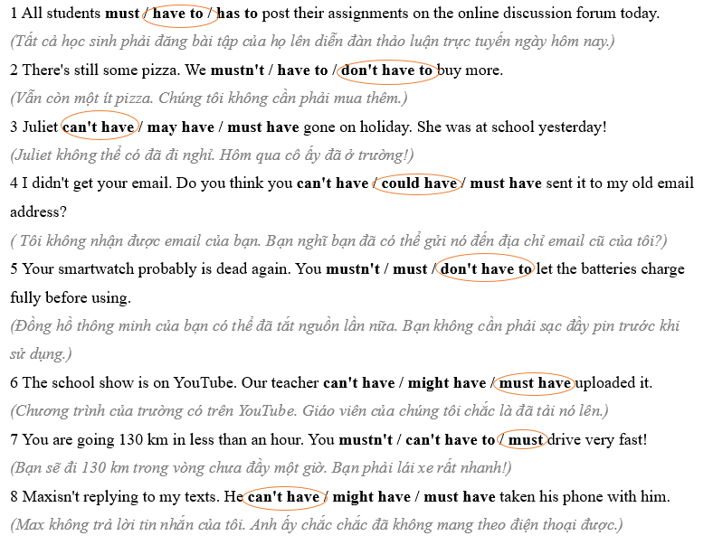  
**2. Complete the sentences with must have or can't have and the verbs in brackets.**  
*(Hoàn thành các câu với must have hoặc can't Have và các động từ trong ngoặc.)*  
1 Jack is usually here by now. He ______________ (miss) his bus.  
2 Madison didn't know about the party. She ______________ (get) your email.  
3 They've left school already. Their lessons ______________ (finish) early today.  
4 He ______________ (injure) his leg badly. He cycled home!  
**Phương pháp giải:**  
Cấu trúc câu:  
S + must have V3/ed: chắc chắc đã  
S + can’t have V3/ed: chắc chắc/ có thể đã không  
**Lời giải chi tiết:**  
  
1 Jack is usually here by now. He **must have missed** his bus.  
*(Jack thường ở đây bây giờ. Chắc là anh ấy đã lỡ chuyến xe buýt rồi.)*  
2 Madison didn't know about the party. She **can’t have got** your email.  
*(Madison không biết về bữa tiệc. Cô ấy có thể đã không có được email của bạn.)*  
3 They've left school already. Their lessons **must have finished** early today.  
*(Họ đã rời trường rồi. Hôm nay tiết học của họ chắc chắn đã kết thúc sớm.)*  
4 He **can’t have injured** his leg badly. He cycled home!  
*(Anh ấy không thể bị thương nặng ở chân được. Anh đã đạp xe về nhà!)*  
**3. Write the correct replies a-d after sentences 1-4. Use should / shouldn't have and the past participle form of the verbs in brackets.**  
*(Viết câu trả lời đúng sau câu 1-4. Sử dụng should / shouldn't have và dạng quá khứ phân từ của động từ trong ngoặc.)*  
1 ‘My camcorder screen is damaged.’  
___________________________________________  
2 ‘I think we're driving in the wrong direction.’  
___________________________________________  
3 ‘My email account has been hacked again.’  
___________________________________________  
4 ‘My tablet is completely dead.’  
___________________________________________  
a We (bring) the satnav.  
b You (choose) a better password.  
c You (charge) it overnight.  
d You (drop) it on the pavement.  
**Phương pháp giải:**  
- should have + V3/ed: lẽ ra nên  
- shouldn’t have + V3/ed: lẽ ra không nên  
**Lời giải chi tiết:**  
  
**1- d**  
‘My camcorder screen is damaged.’  
*(‘Màn hình máy quay của tôi bị hỏng.’)*  
You shouldn’t have dropped it on the pavement.  
*(Đáng lẽ bạn không nên đánh rơi nó trên vỉa hè.)*  
**2 - a**  
‘I think we're driving in the wrong direction.’  
*(‘Tôi nghĩ chúng ta đang lái xe sai hướng.’)*  
We should have brought the satnav.  
*(Lẽ ra chúng ta nên mang theo bộ định vị.)*  
**3 - b**  
‘My email account has been hacked again.’  
*(‘Tài khoản email của tôi lại bị hack.’)*  
You should have chosen a better password.  
*(Đáng lẽ bạn nên chọn một mật khẩu tốt hơn.)*  
**4 - c**  
‘My tablet is completely dead.’  
*(‘Máy tính bảng của tôi đã tắt nguồn hoàn toàn.’)*  
You should have charged it overnight.  
*(Bạn lẽ ra nên sạc nó qua đêm.)*  
**4. Complete the dialogue with the modals below. You can use the same modal more than once.**  
*(Hoàn thành đoạn hội thoại với các động từ khiếm khuyết dưới đây. Bạn có thể sử dụng cùng một động từ khiếm khuyết nhiều lần.)*  
  
**Erica:** What's the matter, Jack? You look worried.  
**Jack:** I can't find my phone. I **1**_______ left it somewhere  
**Erica:** Did you have it on the bus?  
**Jack:** Yes, I did. But I **2**_______ left it there because I used it just after I got off. I sent you a text.  
**Erica:** You **3**_______ dropped it when you wer walking here from the bus stop.  
**Jack:** Yes, that's possible. I was listening to my MP3 player.  
**Erica:** Somebody **4**_______ found it by now and handed it in to the police.  
**Jack:** Or they **5**_______ handed it in. They **6**_______ kept it  
**Erica:** Shall I phone the police station and ask?  
**Jack:** Yes, OK. But why don't you call my phone number first?  
**Erica:** OK, I will. I can hear your phone ringing.  
**Jack:** Me too. I **7**_______ dropped it in the street.  
**Erica:** No. You **8**_______ put it down somewhere in the house.  
**Jack:** That's a relief! But where is it?  
**Phương pháp giải:**  
can't have + V3/ed: chắc chắn đã không  
may / might / could have + V3/ed: có lẽ đã  
might not have + V3/ed: có lẽ đã không  
must have + V3/ed: chắc chắn đã  
**Lời giải chi tiết:**  
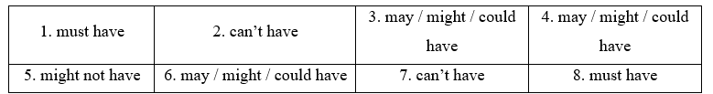  
**Bài hoàn chỉnh**  
**Erica:** What's the matter, Jack? You look worried.  
**Jack:** I can't find my phone. I **1 must have** left it somewhere.  
**Erica:** Did you have it on the bus?  
**Jack:** Yes, I did. But I **2 must have** left it there because I used it just after I got off. I sent you a text.  
**Erica:** You **3 may / might / could have** dropped it when you wer walking here from the bus stop.  
**Jack:** Yes, that's possible. I was listening to my MP3 player.  
**Erica:** Somebody **4 may / might / could have** found it by now and handed it in to the police.  
**Jack:** Or they **5 might not have** handed it in. They **6 may / might / could have** kept it.  
**Erica:** Shall I phone the police station and ask?  
**Jack:** Yes, OK. But why don't you call my phone number first?  
**Erica:** OK, I will. I can hear your phone ringing.  
**Jack:** Me too. I **7 can’t have** dropped it in the street.  
**Erica:** No. You **8 must have** put it down somewhere in the house.  
**Jack:** That's a relief! But where is it?  
**Tạm dịch**  
*Erica: Có chuyện gì thế, Jack? Bạn trông có vẻ lo lắng.*  
*Jack: Tôi không thể tìm thấy điện thoại của mình. Chắc hẳn tôi đã để nó ở đâu đó.*  
*Erica: Bạn có nó trên xe buýt không?*  
*Jack: Vâng, tôi đã làm vậy. Nhưng chắc hẳn tôi đã để nó ở đó vì tôi đã sử dụng nó ngay sau khi xuống xe. Tôi đã gửi cho bạn một tin nhắn.*  
*Erica: Bạn có thể đã đánh rơi nó khi bạn đang đi bộ đến đây từ trạm xe buýt.*  
*Jack: Vâng, điều đó có thể. Tôi đang nghe máy nghe nhạc MP3 của mình.*  
*Erica: Ai đó có thể đã tìm thấy nó và giao nó cho cảnh sát.*  
*Jack: Hoặc họ có thể đã không đưa nó. Họ có thể đã giữ nó.*  
*Erica: Tôi gọi điện tới đồn cảnh sát để hỏi nhé?*  
*Jack: Vâng, được. Nhưng tại sao bạn không gọi vào số điện thoại của tôi trước?*  
*Erica: Được rồi, tôi sẽ làm vậy. Tôi có thể nghe thấy điện thoại của bạn đang đổ chuông.*  
*Jack: Tôi cũng vậy. Tôi không thể đánh rơi nó trên đường được.*  
*Erica: Không. Chắc hẳn cậu đã đặt nó ở đâu đó trong nhà.*  
*Jack: Thật là nhẹ nhõm! Nhưng nó ở đâu?*  
**5. Write replies for the sentences. Use the words in brackets.**  
*(Viết câu trả lời cho các câu. Sử dụng các từ trong ngoặc.)*  
1 'Ellie has got a really expensive new phone' (must have)  
____________________________________________  
2 'I failed my science exam’. (can't have)  
____________________________________________  
3 I've deleted all my photos by mistake!' (should have)  
____________________________________________  
4 I haven't got enough money for my bus ticket.' (shouldn't have)  
____________________________________________  
5 'I was hungry all morning at school. (can't have)  
____________________________________________  
6 Molly seemed really disappointed with her exam result.' (might have)  
____________________________________________  
**Lời giải chi tiết:**  
1 'Ellie has got a really expensive new phone' (must have)  
*(Ellie vừa có một chiếc điện thoại mới đắt tiền.)*  
**Ellie must have worked hard to earn enough money.**  
*(Ellie hẳn đã phải làm việc rất chăm chỉ để kiếm đủ tiền.)*  
2 'I failed my science exam’ (can't have)  
*(Tôi đã trượt kỳ thi khoa học của mình?)*  
**You can't have studied enough for the exam.**  
*(Bạn chắc chắn đã không học đủ cho kỳ thi.)*  
3 I've deleted all my photos by mistake!' (should have)  
*(Tôi đã vô tình xóa tất cả ảnh của mình!)*  
**You should have been more careful when managing your files.**  
*(Đáng lẽ bạn nên cẩn thận hơn khi quản lý tập tin của mình.)*  
4 I haven't got enough money for my bus ticket.' (shouldn't have)  
*(Tôi không có đủ tiền mua vé xe buýt.)*  
**You shouldn't have spent so much on non-essential items last week.**  
*(Đáng lẽ tuần trước bạn không nên chi quá nhiều cho những thứ không cần thiết.)*  
5 'I was hungry all morning at school. (can't have)  
*(Tôi đói cả buổi sáng ở trường.)*  
**You can't have had a proper breakfast before coming to school.**  
*(Bạn chắc chắc đã không ăn sáng tử tế trước khi đến trường.)*  
6 Molly seemed really disappointed with her exam result.' (might have)  
*(Molly có vẻ thực sự thất vọng với kết quả thi của mình.)*  
**Molly might have expected a better outcome considering her preparation.**  
*(Molly có thể đã mong đợi một kết quả tốt hơn nếu xét đến sự chuẩn bị của cô ấy.)*  
**Xem thêm lời giải bài tập Tiếng Anh lớp 11 sách Friends Global hay khác:**  
**Unit 5A. Vocabulary (trang 40)**  
**Unit 5B. Grammar (trang 41)**  
**Unit 5C. Listening (trang 42)**  
**Unit 5E. Word Skills (trang 44)**  
**Unit 5F. Reading (trang 45)**  
**Unit 5G. Speaking (trang 46)**  
**Unit 5H. Writing (trang 47)**  
**Xem thêm lời giải bài tập Tiếng Anh lớp 11 sách Friends Global hay khác:**  
Unit 4: Home  
Unit 6: High flyers  
Unit 7: Artists  
Unit 8: Cities  
Cumulative Review